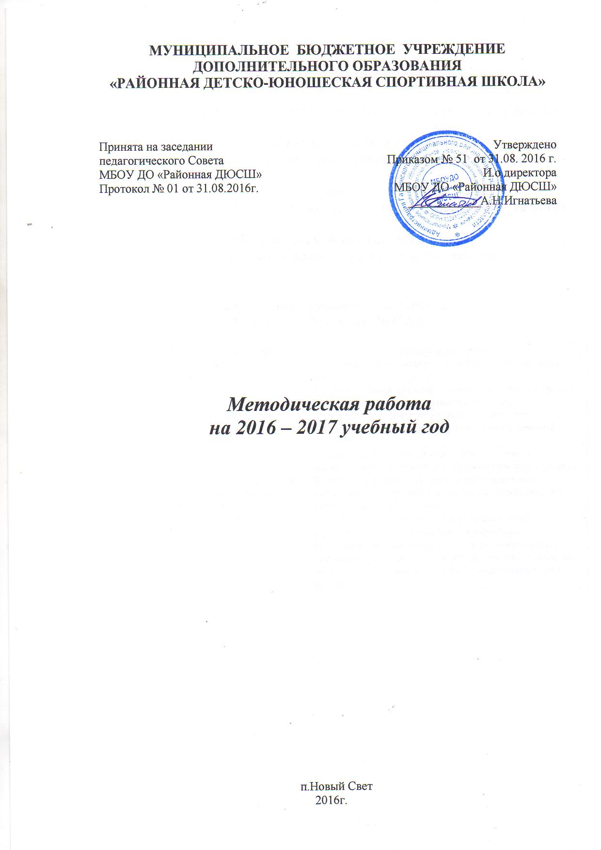

Тема методической работы на 2016 – 2017 учебный год:

«Совершенствование качества учебно-воспитательного процесса в ДЮСШ».

Цель методической работы на 2016-2017 учебный год:
Создание условий для повышения профессионального мастерства тренеров-преподавателей ДЮСШ
Задачи:
1. Внедрить инновационные технологии, с целью обеспечения качества образования.
2. Мотивировать педагогов для дальнейшего саморазвития.
3. Выявлять и распространять положительный педагогический опыт.

Направления методической работы
МБОУДО « Районная ДЮСШ»

№ | Направление деятельности | Целевая установка
1 | Обеспечение управления методической работой. | Обеспечить непрерывную связь элементов системы методической работы.
2 | Обеспечение условий для непрерывного совершенствования профессионального мастерства тренеров-преподавателей. | Создать условия для непрерывного повышения уровня профессиональной компетентности тренера-преподавателя, совершенствовать педагогическое мастерство через различные формы методической работы.
3 | Информационное обеспечение образовательного процесса. | Обеспечить методическими и практическими материалами все структуры образовательного процесса.
4 | Обеспечение условий для изучения, обобщения и распространения педагогического опыта. | Выявить творческий уровень и потенциальные возможности учителей для изучения, обобщения и распространения их опыта.
5 | Обеспечение воспитательной работы в ДЮСШ | Создать условия для развития познавательных, интеллектуальных способностей обучающихся
6 | Обеспечение контрольно-аналитической деятельности. | Повышать уровень профессионального мастерства тренеров-преподавателей, выявить степень реализации задач, поставленных в ходе учебно-тренировочного процесса.

План методической работы
МБОУ ДО «Районная ДЮСШ» на 2016-2017 учебный год

№ | Содержание основной деятельности | Сроки деятельности | Исполнитель
- Обеспечение управления методической работой
1 | Обсуждение и утверждение плана методической работы | Сентябрь | Зам. директора по УВР  инструктор-методист
2 | Оказание методической помощи тренерам-преподавателям в написании образовательных программ, методических разработок, спортивно-досуговых мероприятий. | В течение года | инструктор-методист  Зам. директора по УВР
3 | Консультирование педагогических работников МБОУДО «Районная ДЮСШ» | В течение года | Зам. директора по УВР  инструктор-методист  Ст. тренеры-преподаватели
4 | Консультирование и оказание помощи молодым специалистам. | В течение года | Зам. директора по УВР  инструктор-методист  Ст. тренеры-преподаватели
5 | Осуществление контроля за работой тренеров-преподавателей. | В течение года | Зам. директора по УВР  инструктор-методист  Ст. тренеры-преподаватели
6 | Подведение итогов работы за 2016-2017 учебный год. | Май | Директор  Зам. директора по УВР. инструктор-методист  Ст. тренеры-преподаватели  Тренеры-преподаватели
- Обеспечение условий для непрерывного совершенствования профессионального мастерства тренеров-преподавателей
1 | Подготовка и проведение семинаров, совещаний, «мастер-классов». | В течение года | Директор  Зам. директора по УВР  . инструктор-методист  Ст. тренеры-преподаватели  Тренеры-преподаватели
2 | Консультирование и контроль над самообразованием тренеров-преподавателей через организацию работы тренеров над методической темой, самоанализ и написание методических разработок. | В течение года | Зам. директора по УВР  инструктор-методист
3 | Участие в заседаниях педсовета . | По плану | Зам. директора по УВР  . инструктор-методист  Ст. тренеры-преподаватели  Тренеры-преподаватели
4 | Участие в судейских, тренерских семинарах и сборах, проводимых областными федерациями по видам спорта. | В течение года | Зам. директора по УВР,  Ст. тренеры-преподаватели  Тренеры-преподаватели
5 | Выступление тренеров-преподавателей с докладами по вопросам методики спортивной тренировки. | По плану | Ст. тренеры-преподаватели  Тренеры-преподаватели
- Информационное обеспечение образовательного процесса
1 | Методические рекомендации тренерам-преподавателям по осуществлению учебно-тренировочного процесса. | Сентябрь | Ст. инструктор-методист
2 | Методические рекомендации по написанию рабочих образовательных программ. | Сентябрь | Зам. директора по УВР  инструктор-методист
3 | Создание и пополнение папок-копилок по видам спорта. | В течение года | инструктор-методист  Ст. тренеры-преподаватели
4 | Пополнение медиатеки | В течение года | инструктор-методист
5 | Регулярное оформление информационно-методических стендов. | В течение года | инструктор-методист
6 | Освещение в СМИ итогов выступления спортсменов ДЮСШ в соревнованиях различного уровня. | В течение года | Директор  Зам. директора по УВР  . инструктор-методист  Ст. тренеры-преподаватели  Тренеры-преподаватели
7 | Совершенствование рабочих учебно-тренировочных программ по видам спорта. | В течение года | инструктор-методист
8 | Поддержание сайта учреждения. | В течение года | Инструктор-методист
- Обеспечение условий для изучения, обобщения и распространения педагогического опыта
1 | Проведение открытых занятий/тренировок по видам спорта. | В течение года (март, апрель, май, февраль) | Ст. тренеры-преподаватели  Тренеры-преподаватели
2 | Индивидуальные и групповые консультации для тренеров-преподавателей . | В течение года | . инструктор-методист
3 | Обобщение опыта работы тренеров ДЮСШ. | В течение года | Зам. директора по УВР Ст. инструктор-методист
- Обеспечение воспитательной работы в ДЮСШ
1 | Проведение осенних эстафет и кроссов. | Октябрь – ноябрь | Зам. директора по УВР  Ст. тренеры-преподаватели  Тренеры-преподаватели
2 | Взаимодействие ДЮСШ с образовательными учреждениями. | В течение года | Директор  Зам. директора по УВР  инструктор-методист
3 | Разработка положений на соревнования. | В течение года | Ст. тренеры-преподаватели  Тренеры-преподаватели
4 | Проведение спортивно-массовых мероприятий. | В течение года | Зам. директора по УВР  Ст. тренеры-преподаватели  Тренеры-преподаватели  . инструктор-методист
5 | Участие в областных, районных и городских соревнованиях, мероприятиях. | В течение года | Зам. директора по УВР  . инструктор-методист  Ст. тренеры-преподаватели  Тренеры-преподаватели
6 | Проведение родительских собраний | Не меньше 2-х раз в год | Тренеры-преподаватели
- Обеспечение контрольно-аналитической деятельности
1 | Проведение диагностики и мониторинга «Уровень воспитанности и ценностные потребности обучающихся ДЮСШ»; «Тренер глазами обучающихся»; «Уровень физической подготовленности обучающихся». | Январь, июнь, сентябрь, февраль, май | Зам. директора по УВР  инструктор-методист  Педагог-психолог  Ст. тренеры-преподаватели  Тренеры-преподаватели
2 | Анализ материалов совещаний, семинаров, конкурсов, открытых занятий, спортивно-массовых мероприятий. | В течение года | Зам. директора по УВР  инструктор-методист  Ст. тренеры-преподаватели  Тренеры-преподаватели
3 | Анализ методической работы ДЮСШ за текущий учебный год. | Май | инструктор-методист
4 | Оформление информационно-аналитических документов, касающихся методической работы. | В течение года | инструктор-методист
5 | Участие в аттестации ДЮСШ и аттестации педагогических работников. | По плану | Зам. директора по УВР  инструктор-методист
6 | Отчеты о реализации программ дополнительного образования в спортивной школе. | Май – июнь | Директор  Зам. директора по УВР. инструктор-методист

